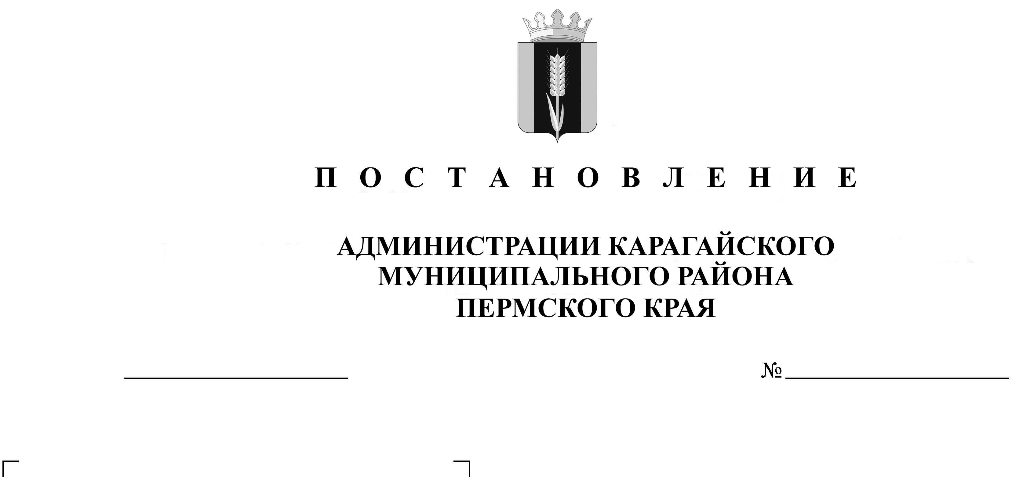
10.08.2016
320
О внесении изменений в территориальные
участки, закрепленные за образовательными
организациями Карагайского муниципального
района, утвержденные постановлением
администрации Карагайского муниципального
района от 13.12.2013 № 496 «О закреплении
территориальных участков за муниципальными
образовательными организациями
расположенных на территории
Карагайского муниципального района»

В соответствии с Федеральным законом от 29.12.2012 № 273-ФЗ «Об образовании в Российской Федерации», в целях организации учета детей, подлежащих обучению по образовательным программам дошкольного, начального общего, основного общего и среднего общего образования, а также обеспечения территориальной доступности муниципальных образовательных организаций дополнительного и общего образования
ПОСТАНОВЛЯЮ:
1. Внести изменения в территориальные участки, закрепленные за образовательными организациями Карагайского муниципального района, утвержденные постановлением администрации Карагайского муниципального района от 13.12.2013 № 496 «О закреплении территориальных участков за муниципальными образовательными организациями расположенных на территории Карагайского муниципального района», утвердив территориальные участки в новой редакции согласно приложению к настоящему постановлению.
2. Признать утратившим силу постановление администрации Карагайского муниципального района от 11.04.2014 № 104 «О внесении изменений в приложение к постановлению администрации Карагайского муниципального района от 13.12.2013 № 496 «О закреплении территориальных участков за муниципальными образовательными организациями расположенных на территории Карагайского муниципального района».
3. Постановление вступает в законную силу с момента опубликования в районной газете «Приобвинский край».
4. Контроль за исполнением постановления возложить на начальника МКУ «Управление образования администрации Карагайского муниципального района» Катаеву С.Н.

Глава муниципального района –
глава администрации Карагайского
муниципального района Г.А. Старцев

УТВЕРЖДЕНЫ
постановлением администрации
Карагайского муниципального
района Пермского края
от 10.08.2016 № 320

Территориальные участки, закрепленные
за образовательными организациями
Карагайского муниципального района

1. МБДОУ «Центр развития ребенка – Карагайский детский сад № 3».
Ул. Большевистская, ул.Дачная, ул. Дзержинского (дома с 1 по 31), ул.Зеленая, ул.Зои Космодемьянской, ул.Кедровая, ул. Кирова (дома с 39 по 60), ул.Комарова, ул.Коммунальная, ул.Космонавтов, ул.Луговая, ул.Луначарского, ул.Мальцева, ул.Маяковского, ул.Мелиораторов (дома с 1 по 5), ул.Мира, ул.Плеханова, ул.Победы, ул.Советская (дома с 32 по 41), пер. Советский ул.Свердлова, ул.Трактовая, ул.Уральская, ул.Чалова (дома с 15 по 22), ул.Чкалова (дома с 46 по 77), пер.Чкалова ул.Шевченко.
Деревни: Терешата.

2. МБДОУ «Центр развития ребенка – Карагайский детский сад № 4».
Ул.Борчанинова, ул. Винокурова, пер.Винокурова, ул.Гагарина (дома с 7 по 71), ул. Декабристов, ул.Дорожная, ул.Ерофеевских, ул.Калинина, ул.Карла Маркса, ул.Кирова, ул.Комсомольская, ул.Куйбышева, ул.Ленина, ул.Лесная, пер.Лесной, ул.Ломоносова, ул.Матросова, ул.Мичурина, ул.Новосёловой, ул. Октябрьская, ул.Полевая, ул.Пролетарская, пер.Торговый, ул.Чапаева, ул.Чкалова, пер.Школьный, ул.Школьная, ул.Шоссейная, ул.Энергетиков, пер.Энергетиков, ул.Юбилейная, ул.Южная.
Деревни: д.Гурино, д.Карповка, д.Мальчиково, д.Ошмаш, д.Самунята.

3. МБДОУ «Центр развития ребенка – Карагайский детский сад № 5».
Ул.Верхняя, ул.Гоголя, ул.Горького, ул.Заречная, пер.Заречный, ул.Калинина, ул.Карла Маркса, ул.Кирова (дома с 1 по 18), ул.Кутузова, ул.Ленина, ул.Марцинкевича, ул.Жукова, 8Марта, ул.1Мая, ул.Меньшикова, ул.Молодежная, ул.Нагорная, ул.Набережная, ул.Октябрьская, ул.Потемкина, ул.Пушкина, пер.Райпо, ул.Садовая, ул.Советская (дома с 1 по 31), ул.Теплоухова, ул.Чапаева, ул.Чкалова.
Деревни: Гаврята, Дубровята, Рязаново, Сильново, Кайгородово, Карпики, Колупаево, Костьящер, Нефедово, Терёхино, Ефремята, Пыжьянка, Усть-Лысьва, Ценята, Чаловка, Чайпыж.

4. МБДОУ «Менделеевский детский сад».
ул.Железнодорожная, ул. Заготзерно, пер.Клубный, ул.Крылова, пер. Лесной, ул. Ленина, ул. Льносемстанция, ул. Калинина (дома с 1 по 27 и со 2 по 18), ул. Кирова (дома со 2 по 32 и с 1 по 37), ул. Комарова (дома с 2 по 6, с по 9), ул. 8 Марта, ул. 1 Мая, ул. 9 Мая (дома с 1 по 33 и со 2 по 38), ,пер. Майский, ул. Менделеевская, пер. Мирный, ул. МПС, пер. Нагорный, ул.Некрасова, ул. Н.Кузнецова, ул. Октябрьская, ул. Орджоникидзе, ул. Попова, ул. Почтовая, ул. Пушкина, ул. Седова, пер. Северный, ул. Советская, ул. Трактовая, пер. Флотский, ул. Чапаева, ул. Челюскинцев, ул. Чкалова, пер.Школьный, пер. Южный, пер Первоуральский, ул. ДСУ-3
Деревни: Волеги, Кадилово, п. Узлос

5. МБОУ «Нердвинский детский сад».
С.Нердва, п.Пролетарский, п.Шумиха.
Деревни: Грудная, Бажино, Быстрята, Ванево, Ваньково, Детлята, Доронево, Зотичи, Кормино, Левино, Лысехино, Лямкино, Микишево, Новый поселок, Новоодинцово, Новоселово, Одинцово, Подюково, Прокино, Рачево, Савино, Сенево, Сивково, Старая Пашня, Старый Посад, Сопино, Тарасово, Тобольская, Фарино, Филина, Челва, Черепаново, Юрич.

6. МБДОУ «Обвинский детский сад».
С.Обвинск.
Деревни: Бахарята, Волчата, Егоршата, Канюсята, Колышкино, Пасино, Патрушево, Петрушата, Пусторамино, Сергино, Симаково, Сосновка, Харино, Цивино, Черная, Шалимята.

7. МБДОУ «Савинский детский сад».
Ул. Конституции, ул.Молодежная (кроме домов № 11 и 17), ул. Набережная, ул. Полевая, ул. Пролетарская, ул. Центральная, ул. Энтузиастов, ул. Юбилейная
Площадка 1358-й км.

7.1. МБДОУ «Савинский детский сад «Совенок»».
Ул. Восточная, ул. Жукова, ул. Калинина, ул. Кирва, ул.Октябрьская, ул. Пролетарская, ул. Толстого, ул. Челюскинцев.
П. Менделеево: ул. Агрохимиков, ул. Восточная, ул. Гагарина, ул. Дорожная, ул. Жукова, ул. Пушкина, ул. Западная, ул. Калинина (кроме домов № 1,4, 8), ул. Кирова (дома № 37-45), ул. Комарова, ул. Леонова, ул. Луговая, ул. Строителей, ул. 9 Мая (дома № 35-58), ул. Мира, ул. Толстого (дома № 4, 5, 9, 10), пер. Ромашковый, пер. Солнечный, ул. Уральская, пер. Цветочный,
Деревни: Азово, Богданово, Киршино, Петухи, Оськино, Турпаново, Кузьмино, Пашково, Харичи.

8. МБОУ «Карагайская средняя общеобразовательная школа № 1».
Ул.Борчанинова, ул.Верхняя, ул.Винокурова, пер.Винокурова, ул.Гагарина, ул.Гоголя, ул.Горького, ул. Декабристов, ул. Дорожная, ул.Ерофеевских, ул.Заречная, пер.Заречный, ул.Калинина, ул.Карла Маркса, ул.Кирова, ул.Комсомольская, ул.Куйбышева, ул.Кутузова, ул. Ленина, ул. Лесная, пер.Лесной, ул.Ломоносова, ул.8 Марта, ул.1 Мая, ул.Марцинкевича, ул.Жукова, ул.Матросова, ул.Мичурина, ул.Молодежная, ул.Набережная, ул.Нагорная, ул.Новоселовой, ул.Октябрьская, ул.Полевая, ул.Потемкина, ул.Пролетарская, ул.Пушкина, пер.Райпо, ул.Садовая, ул.Советская, пер.Советский, ул.Теплоухова, пер.Торговый, ул.Чапаева (дома с 25 по 81), ул.Чкалова, ул.Школьная, пер.Школьный, ул.Шоссейная, ул.Энергетиков (дома с 19 по 49), пер.Энергетиков, ул.Юбилейная, ул.Южная.
Деревни: Гаврята, Гурино, Заполье, Иваньково, Карпики, Карповка, Колупаево, Костьящер, Мальчиково, Ошмаш, Самунята, Сильново, Рязаново, Ценята, Усть-Лысьва.

9. МБОУ «Карагайская средняя общеобразовательная школа № 2».
Ул.Большевистская, ул. Власова, ул.Гагарина (дома со 2 по 6), ул.Дачная, ул.Дзержинского, пер.Дзержинского, ул.Зеленая, ул.Зои Космодемьянской, ул.Кедровая, ул.Кирова (дома с 10 по 60), ул. Комсомольская, ул.Комарова, ул.Коммунальная, ул.Космонавтов, ул.Луговая, ул.Луначарского, ул.Мальцева, ул.Маяковского, ул.Мелиораторов, ул.Мира, ул.Островского, ул.Плеханова, ул.Победы, ул.Российская, ул.Солнечная, ул.Свердлова, ул.Трактовая, ул.Уральская, ул. Чапаева (дома с 1 по 24), ул.Чалова, ул.Чкалова, пер.Чкалова, ул.Шевченко, ул.Энергетиков (дома с 1 по 18).
Деревни: Ефремята, Дубрава, Дуята, Зонята, Кайгородово, Нефёдово, Сплавучасток, Терёхино, Терешата, Пыжьянка, Чайпыж, Чаловка.

10. МБОУ «Козьмодемьянская средняя общеобразовательная школа».
С.Козьмодемьянск
Деревни: Аликино, Дубренята, Ершовка, Ерушниково, Заболотная, Кущер.

11. МБОУ «Менделеевская средняя общеобразовательная школа».
П.Менделеево
Деревни: Азово, Богданово, Волеги, Кадилово, Киршино, Кузьмино, Оськино, Пашково, Петухи, Площадка 1358-й км., Савино, Турпаново, Узлос, Харичи.

12. МБОУ «Нердвинская средняя общеобразовательная школа».
С.Нердва
Деревни: Быстрята, Ванево, Грудная, Доронево, Зотичи, Левино, Лямкино, Микишево, Новый поселок, Новоодинцово Новоселово, Одинцово, Пирогово, Прокино, п.Пролетарский, Рачево, Савино, Сенёво, Сопино, Старая Пашня, Старый Посад, Тарасово, Тобольская, Фарино, Челва, Черепаново, п.Шумиха.

13. МБОУ «Обвинская средняя общеобразовательная школа».
С.Обвинск
Деревни: Волчата, Канюсята, Колышкино, Патрушево, Симаково, Сосновка, Харино, Шаруново, Черная.

14. МБОУ «Рождественская средняя общеобразовательная школа».
С.Рождественск
Деревни: Батино, Вишня, Посердцы, Усть-Нердва, Шавшуки.

15. МБОУ «Яринская средняя общеобразовательная школа».
С.Никольское
Деревни: Большая Казань, Борщёво, Гудыри, Ермаки, Квашнята, Киселево, Климята, Левково, Марковина, Мишино, Ния, Полюдово, Тюхтино, Ярино.

16. МБОУ «Антонятская основная общеобразовательная школа».
Деревни: Антонята, Колганы, Ларичи, Верхнее Поселье, Нижнее Поселье, Омеличи, Пасино, Патрушево, Петрушата, Санниково, Трутнята, Цивино, Шалимята, Шандыши.

17. МБОУ «Воскресенская основная общеобразовательная школа».
С.Воскресенск
Деревни: Бурдово, Мухино, Якшино

18. МБОУ «Сюзьвяковская основная общеобразовательная школа».
С.Богоявленское
Деревни: Ларино, Митронино, Монастырёк, Русскино, Сюзьвяки.

19. МБОУ «Зюкайская основная общеобразовательная школа».
С.Зюкай
Деревни: Баранята, Беклемышево, Вахрушево, Елино, Кузём, Пашково.

20. МБОУ «Фроловская основная общеобразовательная школа».
С. Паздниково
Деревни: Вдовино, Володино, Котельники, Кочнево, Паздниково, Парашино, Петрята, Пушкарня, Тесникова, Фролово.

21. МБОУ «Юрическая основная общеобразовательная школа».
С.Юрич
Деревни: Бажино, Детлята, Кормино, Лысехино, Подюково, Сивково, Филина.

